VALORACIÓ DE L´EiNA MOSTRANT UN EXEMPLE PROPI RELACIONAT AMB EL PROJECTE DE TREBALL:
Pel que a mi respecte, aquesta eina és molt útil, ja que permet crear un material propi i que pugui interessar al teu alumnat, ja que cada professor sap quin tipus d’activitat pot motivar als seus alumnes; a més, pot servir per treballar quasi qualssevol tema, incloent el projecte que haviem triat, el dia de les llengües.
A part d’això, cal dir que aquesta eina té molts de jocs que fan que l’alumne es senti més atret pel seu aprenentatge i aprèn d’una manera més divertida i dinàmica. No obstant, si sempre s’utilitza el mateix recurs, l’alumne ja no estaria tan motivat a l’hora d’aprendre, pel que crec que és important anar combinant recursos i materials.
Al principi em va costar decidirme per uma eina, però quan vaig veure les possibilitats que implicava treballar amb Learningapps, ho vaig tenir més clar; és una eina fácil d’utilitzar i que es pot enllaçar perfectamente amb qualsevol matèria, ja que ets tu qui crea les activitats.
Un exemple en seria el meu conte interactiu, on es tracta de poder entendre una història en anglès i poder-la relacionar amb la imatge pertinente al text que s’escolta. He decidit fer un conte interactiu, perquè crec que és una manera de motivar als nins per voler entendre i aprendre una altra llengua que no és la seva (l’anglès).

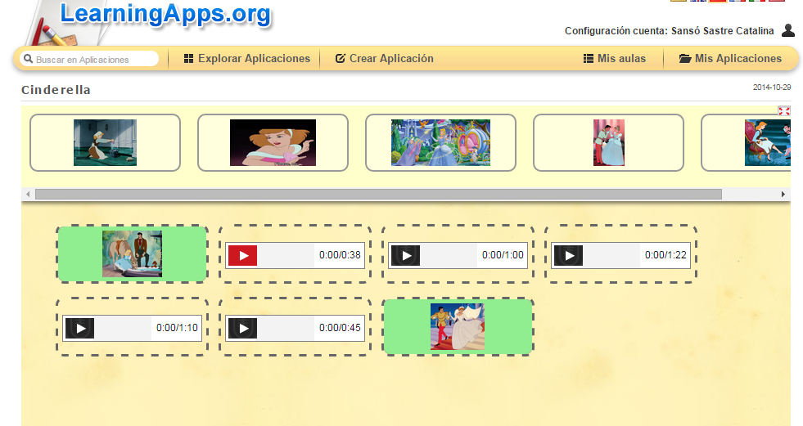

Una altra activitat relacionada amb l’anglès és la de Learning some vocabulary, el qual es basa en que a través d’una imatge han de clicar sobre Quatre posibles despostes entre les quals només una és correcta, si cliquen a la desposta correcta els sortirà un molt bé, si s’equivoquen els sortirà que ho tornin a intentar.

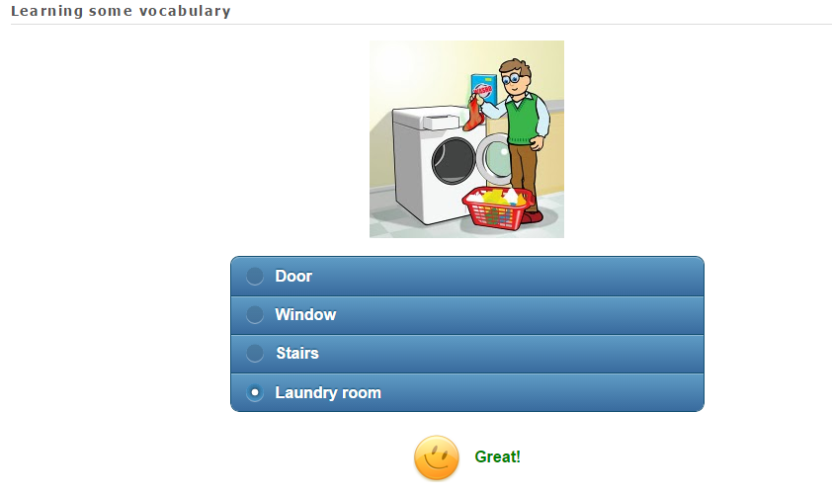

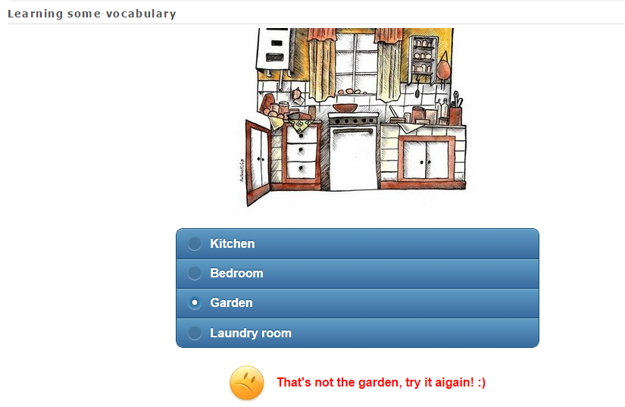

Per acabar, vaig crear una activitat amb cartes girades i en la qual s’havia de girar dues cartes, el repte és que s’ha de trobar la parella de cada carta, les cartes porten un país i la seva llengua oficial i els nens han de ser capaços de saber quin país parla cada llengua per tal de poder dur a terme l’activitat.
